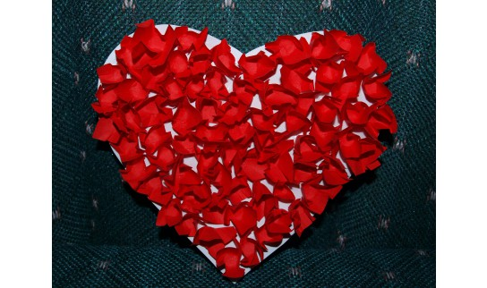

Natrhajte kúsky červeného papiera, nalepte na vystrihnuté srdiečko a potešte svoju mamičku aj babičku.

